ГУ «Городокский рай ЦГЭ»

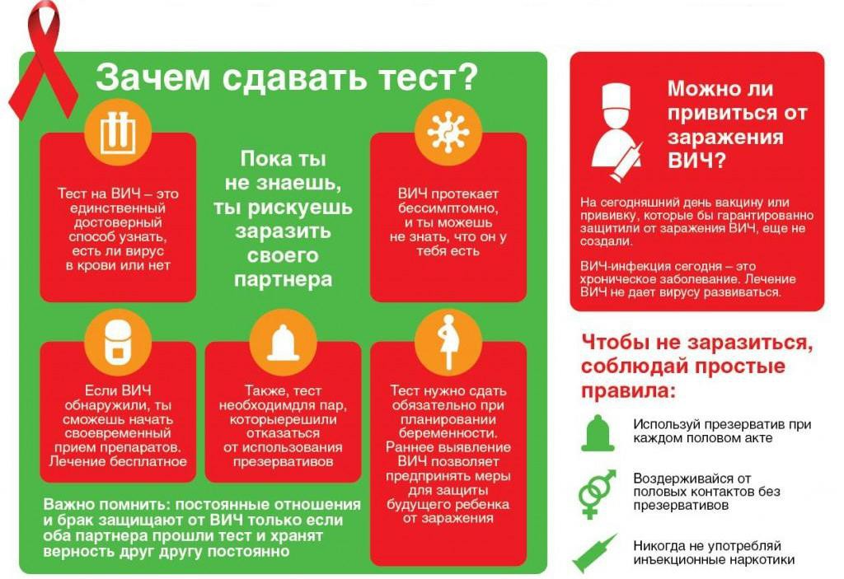
Пройти бесплатное анонимное обследование на ВИЧ можно в поликлинике УЗ «Городокская ЦРБ» в кабинете № 211 с 8.00 до 17.00

